一. 安装ActiveMQ
到Apache官方网站下载最新的ActiveMQ的安装包，并解压到本地目录下，下载链接如下：http://activemq.apache.org/download.html，解压后的目录结构如下：
bin目录结构如下：
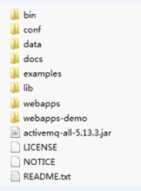
如果我们是32位的机器，就双击win32目录下的activemq.bat,如果是64位机器，则双击win64目录下的activemq.bat,运行结果如下：
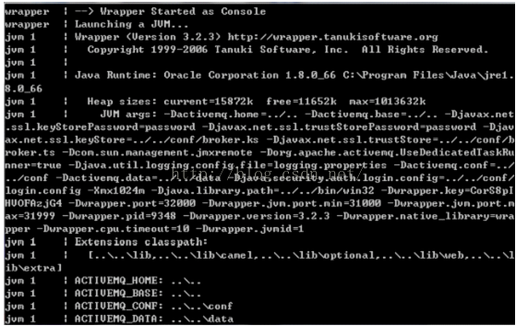
启动成功！成功之后在浏览器输入http://127.0.0.1:8161/地址，可以看到ActiveMQ的管理页面，用户名和密码默认都是admin，如下：
